四川省中医药管理局

关于转发《关于申报2018年度国家级中医药

继续教育项目的通知》的通知

各市（州）卫生计生委（局）、中医药管理局，各有关单位：

根据国家中医药管理局中医药继续教育委员会办公室《关于申报2018年度国家级中医药继续教育项目的通知》（国中医药继教办发〔2017〕4号）的要求，2018年度国家级中医药继续教育项目申报工作业已开始，为做好项目的申报工作，现将有关事项通知如下：

一、申报内容及项目分类

（一）项目申报为知识技能类、学习提高类、前沿进展类三个类别。

（二）项目分类为年度项目和备案项目。年度新申报项目，通过专家评审被立项后，在2018年度内执行；备案项目，符合备案申请条件，通过备案申请在2018年度内执行。

二、申报条件

项目申报条件详见附件1。

三、申报方式

2018年度国家级中医药继续教育项目采取纸质申报的方式进行。

（一）各申报单位填写《2018年度国家级中医药继续教育项目申报表》（详见附件1，以下简称《申报表》），一式2份，连同电子版报送至四川省中医药发展服务中心。

（二）备案申请单位填写《2018年度国家级中医药继续教育项目备案表》（详见附件2，以下简称《备案表》），一式2份，连同电子版报送至四川省中医药发展服务中心。

四、其他要求

申报截止日期为9月25日（以邮戳为准）。《申报表》、《备案表》及《汇总表》纸质版由四川省中医药发展服务中心审查，汇总。

五、联系方式

**（一）四川省中医药管理局**

联系人：周 潇

联系电话：028-86522897

**（二）四川省中医药发展服务中心**

联系人：张冬梅

联系电话：028-86203241

电子邮箱：sczyyfz@163.com

联系地址：成都市锦江区永兴巷15号2号楼605室

附件：关于申报2018年度国家级中医药继续教育项目的通知

四川省中医药管理局

2017年9月5日

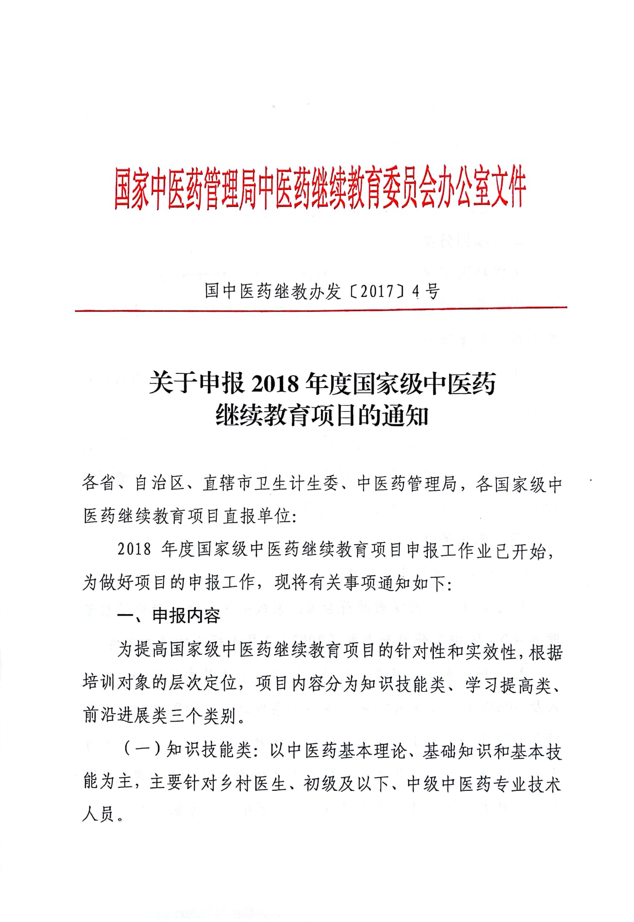附件

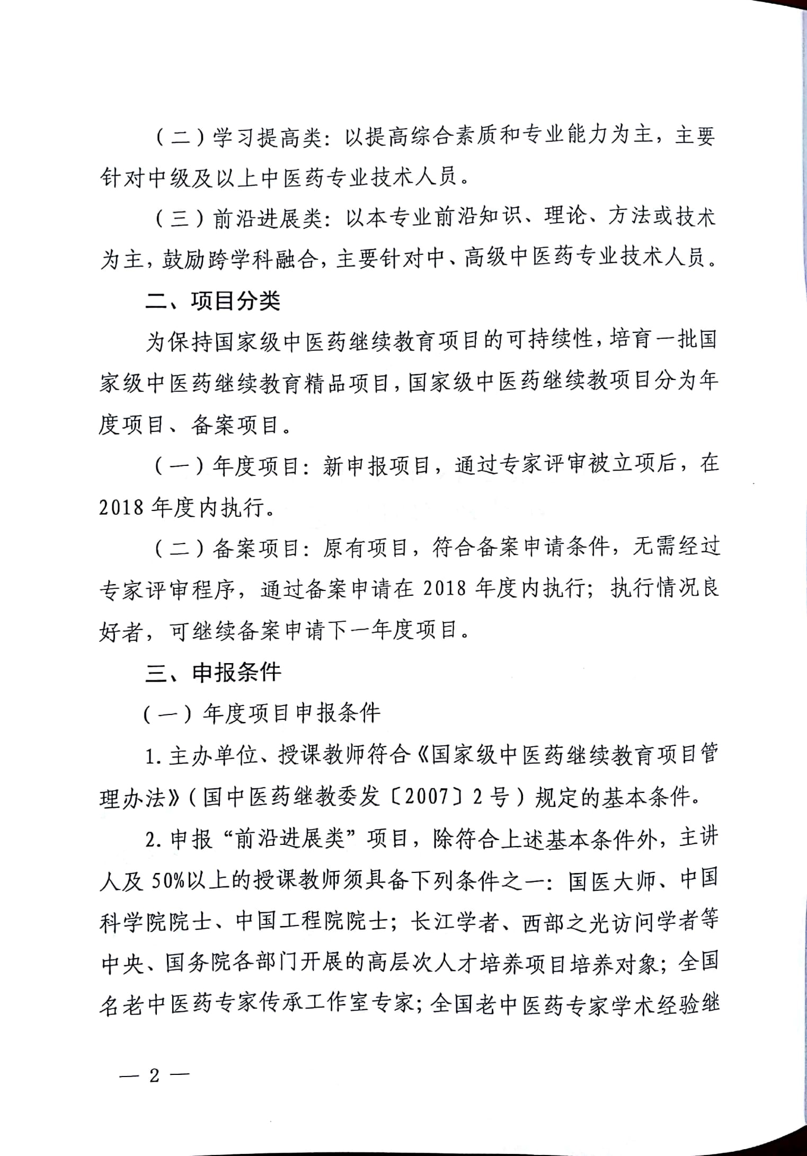

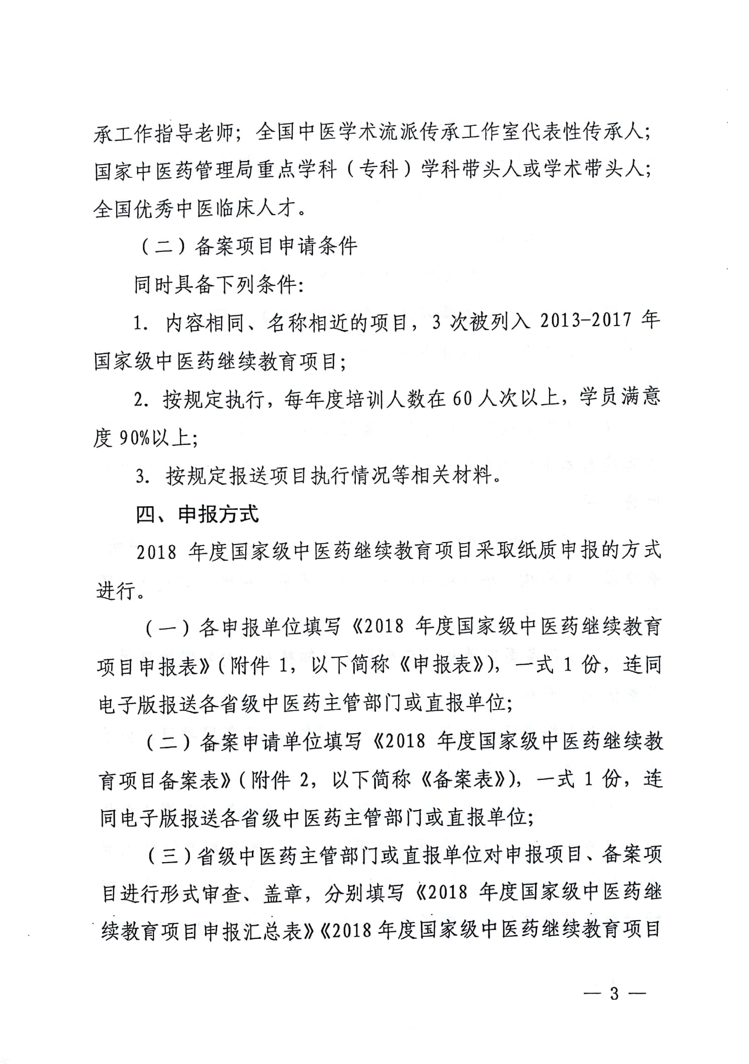

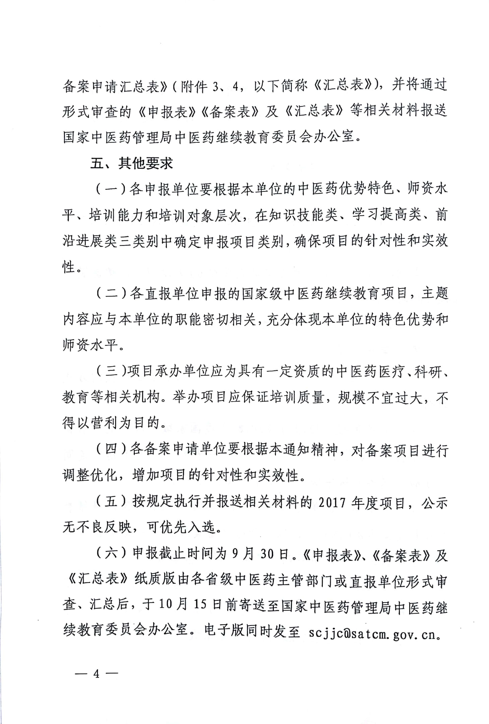

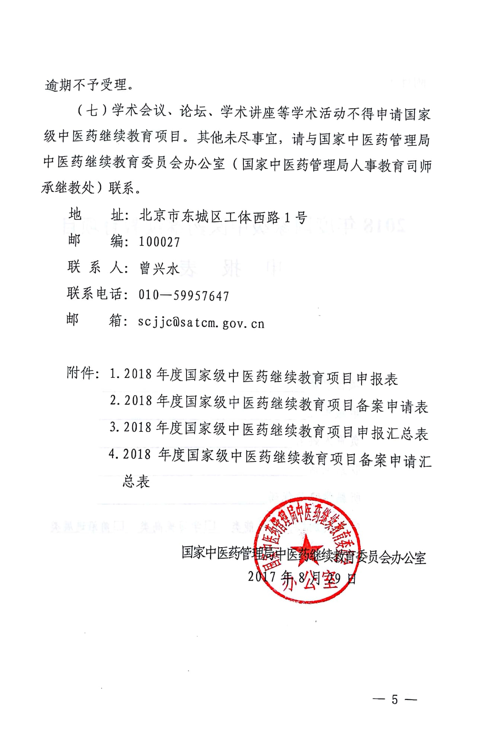

附件1

**2018年度国家级中医药继续教育项目**

**申　报　表**

**项目名称**

**申报单位**

**负责人姓名**

**联系电话**

**所属学科及代码**

**申报类别□知识技能类 □学习提高类 □前沿进展类**

一、基本信息

|  |  |  |  |  |  |  |  |  |  |  |  |
| --- | --- | --- | --- | --- | --- | --- | --- | --- | --- | --- | --- |
| **主办单位** | **名 称** | |  | | | | | | | | |
| **项目负责人** | |  | | | | **手机号码** |  | | | |
| **联系人** | |  | | | | **固定电话** |  | | | |
| **资 质** | | □地（市）级以上医疗机构  □教育部登记注册的开设中医药类专业的教育机构  □省级以上中医药科研机构  □省级以上中医药学术团体  □国家中医药管理局重点学科或重点专科（专病）  □受国家中医药管理局中医药继续教育委员会委托开办中医药继续教育项目的单位  □国家中医药管理局中医药优势学科继续教育基地 | | | | | | | | |
| **承办单位** | **名 称** | |  | | | | | | | | |
| **项目负责人** | |  | | | | **联系电话** |  | | | |
| **资 质** | | □地（市）级以上医疗机构  □教育部登记注册的开设中医药类专业的教育机构  □省级以上中医药科研机构  □省级以上中医药学术团体  □国家中医药管理局重点学科或重点专科（专病）  □受国家中医药管理局中医药继续教育委员会委托开办中医药继续教育项目的单位  □国家中医药管理局中医药继续教育基地 | | | | | | | | |
| **实施方式** | | | □培训班 □研修班 □现代远程教育 □其他 | | | | | | | | |
| **培训对象** | | | 所属科别 |  | | | | | | | |
| 培训范围 | □全国 □本地区 □农村 □城市社区 | | | | | | | |
| 人员层次 | □初级以下 □初级 □中级 □高级 | | | | | | | |
| **计划培训人数** | | |  | | | **收费标准** | | | |  | |
| **培训地点** | | | 省（市、区） 市 | | | | | | | | |
| **培训日期** | | | 月 日-- 月 日（不含报到及撤离时间） | | | | | | | | |
| **教学时数** | |  | **考核办法** | |  | | | | **申请学分** | |  |

二、师资水平

|  |  |  |  |  |  |  |  |  |
| --- | --- | --- | --- | --- | --- | --- | --- | --- |
| **主**  **讲**  **人** | **姓 名** | |  | | **出生年月** | |  | |
| **学历学位** | |  | | **毕业学校** | |  | |
| **专 业** | |  | | **职 称** | |  | |
| **联系电话** | |  | | **电子邮箱** | |  | |
| **授课教师**  **类别** | |  | | **教学时数** | |  | |
| **授课内容** | |  | | | | | |
| **学术水平和技术专长** | |  | | | | | |
| **教师姓名** | | **职 称** | **所在单位** | **授课内容** | | **教学**  **时数** | | **授课**  **教师**  **类别** |
|  | |  |  |  | |  | |  |
|  | |  |  |  | |  | |  |
|  | |  |  |  | |  | |  |
|  | |  |  |  | |  | |  |
|  | |  |  |  | |  | |  |
|  | |  |  |  | |  | |  |

注：**前沿进展类项目**应注明授课教师类别：①国医大师、中国科学院院士、中国工程院院士；②长江学者、西部之光访问学者等党中央、国务院各部门开展的高层次人才培养项目培养对象；③全国名老中医药专家传承工作室专家；④全国老中医药专家学术经验继承工作指导老师；⑤全国中医学术流派传承工作室代表性传承人；⑥国家中医药管理局重点学科（专科）学科带头人或学术带头人；⑦全国优秀中医临床人才。

三、目的、内容及前期基础

|  |  |  |  |  |  |
| --- | --- | --- | --- | --- | --- |
| **培训目的** |  | | | | |
| **培训主要内容及学术水平** |  | | | | |
| **主办单位与项目相关工作概况** | **近三年举办继续教育项目情况** | | | | |
| 项目名称 | 项目  负责人 | 举办  时间 | 授予  学分数 | 审批单位 |
|  |  |  |  |  |
|  |  |  |  |  |
|  |  |  |  |  |
|  |  |  |  |  |
|  |  |  |  |  |
|  |  |  |  |  |
|  |  |  |  |  |
|  |  |  |  |  |
|  |  |  |  |  |
|  |  |  |  |  |
| **其他支撑条件** | | | | |

四、审批意见

|  |  |
| --- | --- |
| **主办单位意见** | （盖章）  　　　　　　　　　　　　　年　　月　　日 |
| **省级中医药主管部门（中医药继续教育委员会）意见** | （盖章）  　　　　　　　　　　　　　年　　月　　日 |
| **专家组**  **评审意见** | （签字）  　　　　　　　　　　　　　年　　月　　日 |
| **国家**  **中医药管理局中医药继续教育委员会审批意见** | （签字）  　　　　　　　　　　　　　年　　月　　日 |
| **备 注** |  |

填表说明

一、填写内容须实事求是，表达应简明扼要。表格内选择项内容在□内打“√”。无填写内容时填“无”。

二、主办单位为申报国家级中医药继续教育项目的单位，承办单位为实际执行国家级中医药继续教育项目的单位，二者可为同一单位。

三、申报内容分为知识技能类、学习提高类、前沿进展类。“知识技能类”以中医药基本理论、基础知识和基本技能为主，主要针对乡村医生、初级及以下、中级中医药专业技术人员；“学习提高类”以提高综合素质和专业能力为主，主要针对中级及以上中医药专业技术人员；“前沿进展类”以本专业前沿知识、理论、方法、技术或跨学科融合为主，主要针对中、高级中医药专业技术人员。三者只可选择其一。

四、学术会议、论坛、学术讲座等不属于申报范畴。申报项目的名称、内容、教学时数及授课教师不可任意更改。教学时数计算为每个学时50分钟，半天4学时，每天不超过8学时，报到、撤离等与教学无关的时间不计入。

五、培训对象所属科别应详细注明，并填写相应代码，见附表。

六、培训内容为中医药新技术、新方法和科研成果的引进应用与推广者，应在申报表后附相关辅助证明材料。

七、主办单位联系人及固定电话将在文件中公布，请如实填写。

八、本申报表须用A4纸打印，超出格式者可另加页。

附表

国家级中医药继续教育项目学科分类及代码

|  |  |  |  |
| --- | --- | --- | --- |
| 代码 | 学科名称 | 代码 | 学科名称 |
| 1 | 中医基础理论 | 17 | 中医外科其他 |
| 2 | 中医脑病学 | 18 | 中医妇科学 |
| 3 | 中医心病学 | 19 | 中医儿科学 |
| 4 | 中医肝病学 | 20 | 中医骨伤科学 |
| 5 | 中医脾胃病学 | 21 | 针灸学 |
| 6 | 中医肺病学 | 22 | 推拿学 |
| 7 | 中医肾病学 | 23 | 中医眼科学 |
| 8 | 中医血液病学 | 24 | 中医耳鼻喉科学 |
| 9 | 中医肿瘤病学 | 25 | 中医康复学 |
| 10 | 中医内分泌病学 | 26 | 中医急诊学 |
| 11 | 中医痹病学 | 27 | 中医治未病学 |
| 12 | 中医老年病学 | 28 | 中药学 |
| 13 | 中医神志病学 | 29 | 中医护理学 |
| 14 | 中医内科其他 | 30 | 民族医药学 |
| 15 | 中医皮肤病学 | 31 | 管理学 |
| 16 | 中医肛肠病学 | 32 | 其他 |

注：1.专业目录参照往年申报情况及《医疗机构诊疗科目名录》制定。

2.中医基础主要包括中医基础理论、中医诊断学、中医方剂学、四大经典、医史、文献、医古文等。

3.表中各学科均包含中西医结合相关学科。

附件2

**2018年度国家级中医药继续教育项目**

**备案申请表**

**项目名称**

**主办单位**

**负责人姓名**

**联系电话**

**申请时间**

**所属学科及代码**

**项目类别□知识技能类 □学习提高类 □前沿进展类**

一、2013-2017年期间，承担国家级中医药继续教育项目情况

|  |  |  |  |  |  |  |  |  |
| --- | --- | --- | --- | --- | --- | --- | --- | --- |
| **项目编号** | | **项目名称** | **项目**  **负责人** | **主办单位** | **举办**  **时间** | **学时数** | **授予**  **学分数** | **培训人次** |
|  | |  |  |  |  |  |  |  |
|  | |  |  |  |  |  |  |  |
|  | |  |  |  |  |  |  |  |
|  | |  |  |  |  |  |  |  |
|  | |  |  |  |  |  |  |  |
| **其他支撑条件** | 提供所承担项目的《国家级中医药继续教育项目执行情况报告表》复印件 | | | | | | | |

二、师资情况

|  |  |  |  |  |  |  |  |  |
| --- | --- | --- | --- | --- | --- | --- | --- | --- |
| **主**  **讲**  **人** | **姓 名** | |  | | **出生年月** | |  | |
| **学历学位** | |  | | **毕业学校** | |  | |
| **专 业** | |  | | **职 称** | |  | |
| **联系电话** | |  | | **电子邮箱** | |  | |
| **授课教师**  **类别** | |  | | **教学时数** | |  | |
| **授课内容** | |  | | | | | |
| **学术水平和技术专长** | |  | | | | | |
| **教师姓名** | | **职 称** | **所在单位** | **授课内容** | | **教学**  **时数** | | **授课**  **教师**  **类别** |
|  | |  |  |  | |  | |  |
|  | |  |  |  | |  | |  |
|  | |  |  |  | |  | |  |
|  | |  |  |  | |  | |  |
|  | |  |  |  | |  | |  |
|  | |  |  |  | |  | |  |

注：**前沿进展类项目**应注明授课教师类别：①国医大师、中国科学院院士、中国工程院院士；②长江学者、西部之光访问学者等党中央、国务院各部门开展的高层次人才培养项目培养对象；③全国名老中医药专家传承工作室专家；④全国老中医药专家学术经验继承工作指导老师；⑤全国中医学术流派传承工作室代表性传承人；⑥国家中医药管理局重点学科（专科）学科带头人或学术带头人；⑦全国优秀中医临床人才。

三、2018年备案项目基本情况

|  |  |  |  |  |  |
| --- | --- | --- | --- | --- | --- |
| **实施方式** | □培训班 □研修班 □远程教育 □其他 | | | | |
| **培训对象** | 所属科别 |  | | | |
| 培训范围 | □全国 □本地区 □农村 □城市社区 | | | |
| 人员层次 | □初级以下 □初级 □中级 □高级 | | | |
| **计划培训人数** |  | **收费标准** | |  | |
| **培训地点** | 省（市、区） 市 | | | | |
| **培训日期** | 月 日至 月 日（不含报到及撤离时间） | | | | |
| **教学时数** |  | | **申请学分** | |  |
| **考核办法** |  | | | | |
| **联 系 人** |  | | **固定电话** | |  |

四、审批意见

|  |  |
| --- | --- |
| **主办单位**  **意见** | （盖章）  　　　　　　　　　　　　　年　　月　　日 |
| **省级中医药主管部门（中医药继续教育委员会）意见** | （盖章）  　　　　　　　　　　　　　年　　月　　日 |
| **国家中医药管理局中医药继续教育委员会审批意见** | （签字）  　　　　　　　　　　　　　年　　月　　日 |
| **备 注** |  |

填表说明

一、本申请表填写内容须实事求是，表达应简明扼要。表格内选择项内容在□内打“√”。无填写内容时填“无”。

二、备案申请条件：内容相同、名称相近的项目，3次被列入2011-2015年国家级中医药继续教育项目；按规定执行，每年度培训人数在60人次以上，学员满意度90%以上；按规定报送项目执行情况等相关材料。

三、项目类别分为知识技能类、学习提高类、前沿进展类。“知识技能类”以中医药基本理论、基础知识和基本技能为主，主要针对乡村医生、初级及以下、中级中医药专业技术人员；“学习提高类”以提高综合素质和专业能力为主，主要针对中级及以上中医药专业技术人员；“前沿进展类”以本专业前沿知识、理论、方法、技术或跨学科融合为主，主要针对中、高级中医药专业技术人员。三者只可选择其一。

四、项目名称、内容、教学时数及授课教师不可任意更改。教学时数计算为每个学时50分钟，半天4学时，每天不超过8学时，报到、撤离等与教学无关的时间不计入。

五、培训对象所属学科应详细注明，并填写相应代码（见附表）。

六、主办单位联系人及固定电话将在文件中公布，请如实填写。

七、本申报表须用A4纸打印，超出格式者可另加页。

附表

国家级中医药继续教育项目学科分类及代码

|  |  |  |  |
| --- | --- | --- | --- |
| 代码 | 学科名称 | 代码 | 学科名称 |
| 1 | 中医基础理论 | 17 | 中医外科其他 |
| 2 | 中医脑病学 | 18 | 中医妇科学 |
| 3 | 中医心病学 | 19 | 中医儿科学 |
| 4 | 中医肝病学 | 20 | 中医骨伤科学 |
| 5 | 中医脾胃病学 | 21 | 针灸学 |
| 6 | 中医肺病学 | 22 | 推拿学 |
| 7 | 中医肾病学 | 23 | 中医眼科学 |
| 8 | 中医血液病学 | 24 | 中医耳鼻喉科学 |
| 9 | 中医肿瘤病学 | 25 | 中医康复学 |
| 10 | 中医内分泌病学 | 26 | 中医急诊学 |
| 11 | 中医痹病学 | 27 | 中医治未病学 |
| 12 | 中医老年病学 | 28 | 中药学 |
| 13 | 中医神志病学 | 29 | 中医护理学 |
| 14 | 中医内科其他 | 30 | 民族医药学 |
| 15 | 中医皮肤病学 | 31 | 管理学 |
| 16 | 中医肛肠病学 | 32 | 其他 |

注：1.中医基础主要包括中医基础、中医诊断学、中医方剂学、四大经典、医史、文献、医古文等。

2.表中各学科均包含中西医结合相关学科。

附件3

2018年度国家级中医药继续教育项目申报汇总表

省（区、市）或直报单位：

|  |  |  |  |  |  |  |  |  |  |  |  |
| --- | --- | --- | --- | --- | --- | --- | --- | --- | --- | --- | --- |
| **类别** | **序号** | **项目名称** | **所属学科** | **学科**  **代码** | **主办单位** | **项目 负责人** | **培训 地点** | **培训日期** | **申请**  **学分** | **联系人** | **固定电话** |
| **知识**  **技能类** |  |  |  |  |  |  |  |  |  |  |  |
|  |  |  |  |  |  |  |  |  |  |  |
| **学习**  **提高类** |  |  |  |  |  |  |  |  |  |  |  |
|  |  |  |  |  |  |  |  |  |  |  |
| **前沿**  **进展类** |  |  |  |  |  |  |  |  |  |  |  |
|  |  |  |  |  |  |  |  |  |  |  |

注：1.培训地点按照“××省（市、区）××市”格式填写；2.培训日期按照“××月××日--××月××日”格式填写；3.固定电话将在文件中公布，请勿填写手机号码。

附件4

2018年度国家级中医药继续教育项目备案申请汇总表

省（区、市）或直报单位：

|  |  |  |  |  |  |  |  |  |  |  |  |
| --- | --- | --- | --- | --- | --- | --- | --- | --- | --- | --- | --- |
| **类别** | **序号** | **项目名称** | **所属学科** | **学科**  **代码** | **主办单位** | **项目 负责人** | **培训 地点** | **培训日期** | **申请**  **学分** | **联系人** | **固定电话** |
| **知识**  **技能类** |  |  |  |  |  |  |  |  |  |  |  |
|  |  |  |  |  |  |  |  |  |  |  |
| **学习**  **提高类** |  |  |  |  |  |  |  |  |  |  |  |
|  |  |  |  |  |  |  |  |  |  |  |
| **前沿**  **进展类** |  |  |  |  |  |  |  |  |  |  |  |
|  |  |  |  |  |  |  |  |  |  |  |

注：1.培训地点请按照“××省（市、区）××市”格式填写；2.培训日期请按照“××月××日--××月××日”格式填写；3.固定电话将在文件中公布，请勿填写手机号码。